|  |  |  |  |
| --- | --- | --- | --- |
|  | **Наименование** | **Количество ставок** | **Количество работников** |
| **1** | **Руководитель Центра «ТР»** | **1** | **1** |
| **2** | **Учитель информатики** | **1** | **1** |
| **3** | **Учитель технологии** | **1** | **1** |
| **4** | **Учитель ОБЖ** | **1** | **1** |
| **5** | **Педагог дополнительного образования** | **1** | **1** |
|  |  |  |  |
|  | **ИТОГО:** | **5** | **5** |

**Штатное расписание Центра «Точка Роста» МКОУ «Цурибская СОШ»**

**На 2020-2021 учебный год.**

**Руководитель**

**Центра «Точка Роста» М. Ш. Исмаилов**

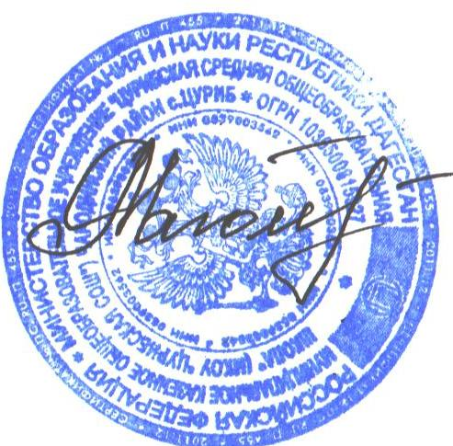

**Директор**

**МКОУ «Цурибская СОШ» А. Г. Ярбилова**